به نام خدا

محمدمهدی آقاجانی

تمرین سری دوم

سیستم عامل

استاد طاهری جوان

تمرین اول : :درباره فرمول Little پیرامون رابطه پایداری سیستم با تعداد فرآیندها و زمان سرویس فرآیندهای سیستم تحقیق کنید.

فرمول لیتل به صورت زیر است :

$$n= λ*w$$

که n در واقع برابر است با میانگین طول صف از فرآیند ها و w برابر است میانگین زمان انتظار برای هر فرآیند و lambda برابر نرخ ورود فرآیند به صف انتظار است . با این فرمول میتوانیم میزان پایداری را تخمین بزنیم و همچنین اگر دوتا از متغیر ها را داشتیم دیگری را به دست بیاوریم

تمرین دوم : در مورد پدیده وارونگی اولویت تحقیق کنید

این پدیده در سیستم های اولویت بندی اتفاق می افتد که بیش از دو نوع اولویت دارند فرض کنید سه فرآیند داشته باشیم و فرآیند با اولویت کمتر در حال کار با منبع خاصی است حال اگر فرآیند با اولویت بالا بخواهد به منبع دسترسی داشته باشد باید منتظر اتمام فرآیند کم اولویت باشد اگر این فرِاند کم اولویت فرِآیند با اولویت متوسط را صدا کند حال میزان انتظار فرِآیند با اولویت بالا به زمان اتمام فرایند با اولویت متوسط دارد که به این پدیده وارونگی اولویت میگویند

تمرین سوم : درباره شرط پاسخ گویی پردازنده به وقایع در سیستم های بلادرنگ تحقیق کنید

معیار balanced utilization در سیستم های بلادرنگ سخت که هر کار دقیقا مهلت زمانی خاصی دارد خیلی مهم است

معیار predictability که در سیستم های بلادرنگ نرم مورد بحث است و هدف در آنجا پرهیز از کم شدن کیفیت در سیستم ها ست.

تمرین چهارم : درباره اهداف روش های زمانبندی در سیستم های مختلف تحقیق کنید.

به طور کلی روش های زمانبندی قصد دارند به اهداف زیر برسند :

1. کم کردن هزینه های سیستمی
2. کاهش بار سیستم به طور منظم
3. ارجحیت دادن به برنامه هایی که منابع کلیدی دارند
4. استفاده منوازن از منابع سیستم
5. عادل بودن

تمرین پنجم : درباره فراخوان سیستمی fork در یونیکس تحقیق کنید

وقتی یک فرآیند میخواهد برنامه دیگری را اجرا کند این کار را نمیتواند مستقیما انجام دهد در ابتدا از خودش یک کپی ایجاد میکند که این کار از طریق فراخوانی fork انجام میشود . این فرآیند جدید در همه چیز کنترل بلاک با فرآیند پدر خود یکسان است به غیر از آی دی فرآیند سپس آن فرآیند فرزند توسط دستور exec برنامه دیگر را میتواند اجرا کند.

تمرین ششم : درباره الگوریتم زمانبندی CPU در Linux و windows 2000 تحقیق کنید.

نحوه اجرای فرآیند ها بر روی سیستم لینوکس به صورت چندبرنامگی – تک نخی ست یعنی تخصیص منابع و زمان بندی بر روی یک فرآیند انجام میشود اما در windows 2000 به صورت چند برنامگی چند نخی است و منابع به فرآیند ها تخصیص می یابد ولی زمان بندی پردازنده بر روی thread ها صورت میگیرد.

تمرین هفتم : فرض کنید از یک الگوریتم زمانبندی ابداعی استفاده می کنیم به این صورت که فرآیندهایی برای اجرا انتخاب می شوند که در گذشته اخیر، کمترین استفاده را از زمان پردازنده داشته اند، در مورد رفتار این الگوریتم در قبال فرآیندهای با عطش I/O و فرآیندهای با عطش پردازنده بحث کنید

این الگوریتم بیشتر فرآیند هایی را سرویس میدهد که عطش I/O دارند زیرا این فرآیند ها در هر بار کمتر از پردازنده استفاده میکنند در نتیجه در دفعات بعد یهم پردازنده را مال خود میکنند تا با فرآیند هایی که عظش CPU دارند برابر شود سپس پردازنده به فرآیندهای با عظش CPU تخصیص داده میشود که کوتاه مدت است و دوباره برای زمان طولانی پرازنده در اختیار فرآیند های با عطش I/O قرار میگیرد.

تمرین هشتم : درباره انواع زمانبندی سیستم های بلادرنگ تحقیق کنید

الگوریتم های زمان بندی در سیستم های بلادرنگ میتوانند به دو صورت پویا و ایستا باشند . در حالت پویا تصمیمات زمان بندی در حین اجرا گرفته میشود و در حالت ایستا تصمیمات زمان بندی قبل از اجرا گرفته میشود . انواع زمان بندی پویا به صورت زیر است :

1. Rate monotonic : در این الگوریتم هر فرآیند اولویتی بر اساس فرکانس وقوع رخداد میگیرد و فرآیند با بالاترین اولویت زودتر پردازنده را رد اختیار میگیرد.
2. Earliest deadline first : لیستی از فرِآیند ها بر اساس مهلتشان مرتب میشود و هر کس مهلت کمتری داشته باشد پردازنده را در اختیار میگیرد . مهلت عبارت است از زمانی که پاسخ از آن لحظه به بعد دیگر ارزشی ندارد.
3. Least laxity first : این الگوریتم فرآیندی را انتخاب میکند که کمترین زمان لختی را داشته باشد . زمان لختی عبارت است از مدت زمانی که میتوان یک فرآیند را به تعویق انداخت ولی جوابش بی ارزش نشود.

تمرین نهم : درباره مفهوم Termination Cascading تحقیق کنید

فرآیند ها میتوانند برای انجام کارهایشان فرِآیند های دیگر را به طریقی صدا کنند و دوباره همان فرآیندها هم میتوانند همین کار را انجام دهند در نتیجه سلسله مراتبی از فرآیند های فرزند و پدر ایجاد میشود . در این حالت ختم فرآیند پدر میتواند مشروط به اتمام فرآیند های فرزند باشد که به این روش cascading termination میگویند.

تمرین امتیازی یک

1. تفاوت بین تغییر مد و تغییر فرآیند در چیست ؟

جواب : تغییر مد به آن معنا ست که پردازنده از یک حالت کاربر یا هسته به دیگری برود که حاصل یک وقفه است و لزوما با تغییر فرآیند همراه نیست اما تغییر فرآیند بدان معنی ست که سیستم عامل پردازنده را از یک فرآیند گرفته و به دیگری میدهد.

1. اگر یک سیستم n پردازنده داشته باشد حداقل و حداکثر تعداد فرآیند هایی که میتواند در حالت running یا block یا ready قرار بگیرد چقدر است ؟

جواب : در حالت اجرا تعداد فرآیند ها حداکثر به تعداد پردازنده ها میباشد. اما در دو حالت دیگری هیچ محدودیتی برای حضور فرآیند ها از سمت پردازنده وجود ندارد.برای حداقل هم میتوان گفت که صفر میتواند باشد زیرا میتوانند همه فرآیند ها منتظر I/O باشند و هیچ فرآیندی در حالت اجرا یا آماده نباشد و یا اینکه همه در حال اجرا و آماده باشند و هیچ کس مسدود نباشد.

1. در سیستمی که از روش MLFQ استفاده میکند مزیت استفاده ا ز بازه های زمانی متفاوت در صف های مختلف در چیست ؟

جواب : اول اینکه از گرسنگی بیش از حد فرآیند های طولانی جلوگیری میکند ( صد در صد برطرف نمیشود ) دوم اینکه با توجه به سربار بودن زمان context switching میتوان با متفاوت کردن بازه های زمانی برای صف ها این زمان سربار را کاهش داد

تمرین امتیازی دوم :

1. هر یک از الگوریتم های زیر به چه میزانی به فرآیند های CPU bounded اهمیت میدهند :

الف ) FCFS ب)SJF ج)SRTF د)RR ه)MLFQ

جواب:الگوریتم FCFS به فرآیند های CPU bounded اهمیت بیشتری میدهد زیرا این فرآیند ها هر وقت که پردازنده را در اختیار گرفتند میتوانند کل زمان تخصیص داده شده را استفاده کنند اما فعالیت هایی که I/O bounded هستندبعد از صرف مدتی بلوکه شده و به ته صف میروند.بین SJF و SRTF اولی در آغاز بهتر از دومی به همان دلیل بالا کار میکند و برای RR هم برای اینگونه فرآیند ها ارجحیتی قایل نمیشود اما میتواند به ضرر I/O bounded ها باشد و MLFQ هم میتواند برای I/O bounded ها ارجحیت قایل شود

ارشد دولتی 76

* در صورتی که چهار پردازه A و B و C و D به همین ترتیب در لیست پردازه های آماده اجرای یک زمانبند قرار داشته باشند، زمان اجرای تخمینی آنها به ترتیب برابر 40 و 20 و 50 و 30 میلی ثانیه باشد و زمان هر Switch Context بین پردازه ها برابر 5 میلی ثانیه باشد و از روش RR با برش زمانی 20 میلی ثانیه استفاده شود، متوسط زمان پاسخگویی و متوسط زمان انتظار پردازه ها چقدر است؟

|  |  |  |  |  |
| --- | --- | --- | --- | --- |
| زمان پاسخ | زمان انتظار | زمان خروج | CBT | فرایند |
| 120 | 80 | 120 | 40 | A |
| 45 | 25 | 45 | 20 | B |
| 175 | 125 | 175 | 50 | C |
| 160 | 130 | 160 | 30 | D |

میانگین زمان انتظار:

$$\frac{80+25+125+130}{4}=90$$

میانگین زمان پاسخ:

$$\frac{120+45+175+160}{4}=125$$

ارشد آزاد 81

* چهار فرآیند مطابق جدول زیر در سیستم وجود دارند، اگر از روش RR با برش زمانی یک میلی ثانیه استفاده شود و از سربار تعویض متن صرف نظر شود، میانگین زمان انتظار فرآیند ها چقدر است؟

برای حل این سوال از گانت چارت استفاده میکنیم.میدانیم برش های زمانی 1 میلی ثانیه و CBT ها به دقیقه هستند ،پس باید زمان ها را مناسب روی محور در نظر بگیریم. درابتدای کار فقط فرآیند اول در سیستم است و تمام یک دقیقه cpu در اختیارش ست.با ورود دومین فرایند از دقیقه اول تا سوم پردازنده بین این دوفرایند تقسیم میشود.چون تا امدن سومین فرایند دودقیقه فرصت باقیست در این دو دقیقه این دو فرایند پشت سر هم برش های های یک میلی ثانیه ای پردازنده را میگیرند. در پایان دقیقه سه هر فرایند یک دقیقه از کارش انجام شده است و به همین ترتیب جلو می رود. در نمودار پایین ریز نحوه کارها آمده است:

|  |  |  |  |  |
| --- | --- | --- | --- | --- |
| زمان انتظار | خروج | ورود | **CBT** | فرایند |
| 3 | 6 | 0 | 3 | P1 |
| 5 | 11 | 1 | 5 | P2 |
| 3 | 8 | 3 | 2 | P3 |
| 1 | 12 | 9 | 2 | P4 |

متوسط زمان انتظار:

$$\frac{3+5+3+1}{4}=3$$

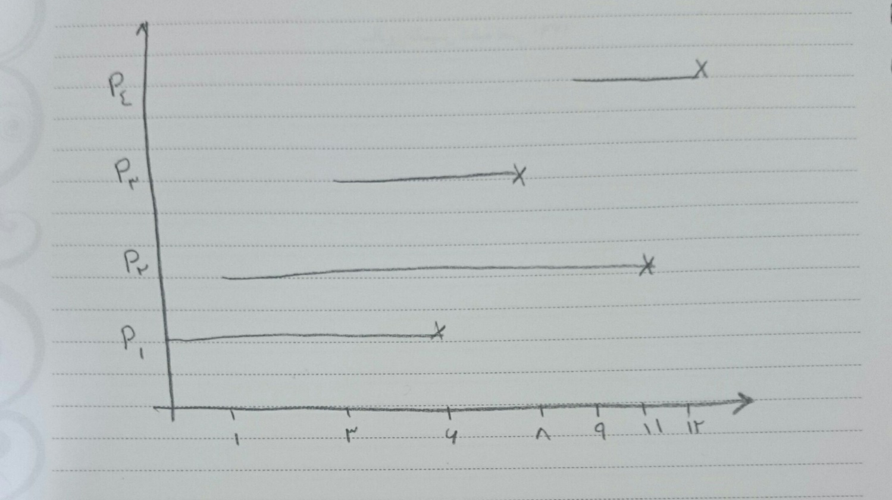

ارشد دولتی 81

* دو فرآیند P1 و P2 با مشخصات اجرای زیر در سیستم موجودند، اطالعات هر سطر منبع مورد نیاز برای هر پراسس و زمان مورد نیاز را مشخص می کند. مثال net3 در سطر چهارم بیانگر این است که پراسس دوم کارت شبکه را به مدت 3 ثانیه نیاز دارد. اگر پراسس P2 دقیقا 2 ثانیه بعد از P1 به سیستم رسیده باشد، و سیستم سیاست SJF با خاصیت Preemption را برای برنامه ریزی پراسس ها اعمال کند، زمان اجرای دو پراسس مذکور و زمان هدر رفتگی وقت CPU بر حسب ثانیه چقدر است؟

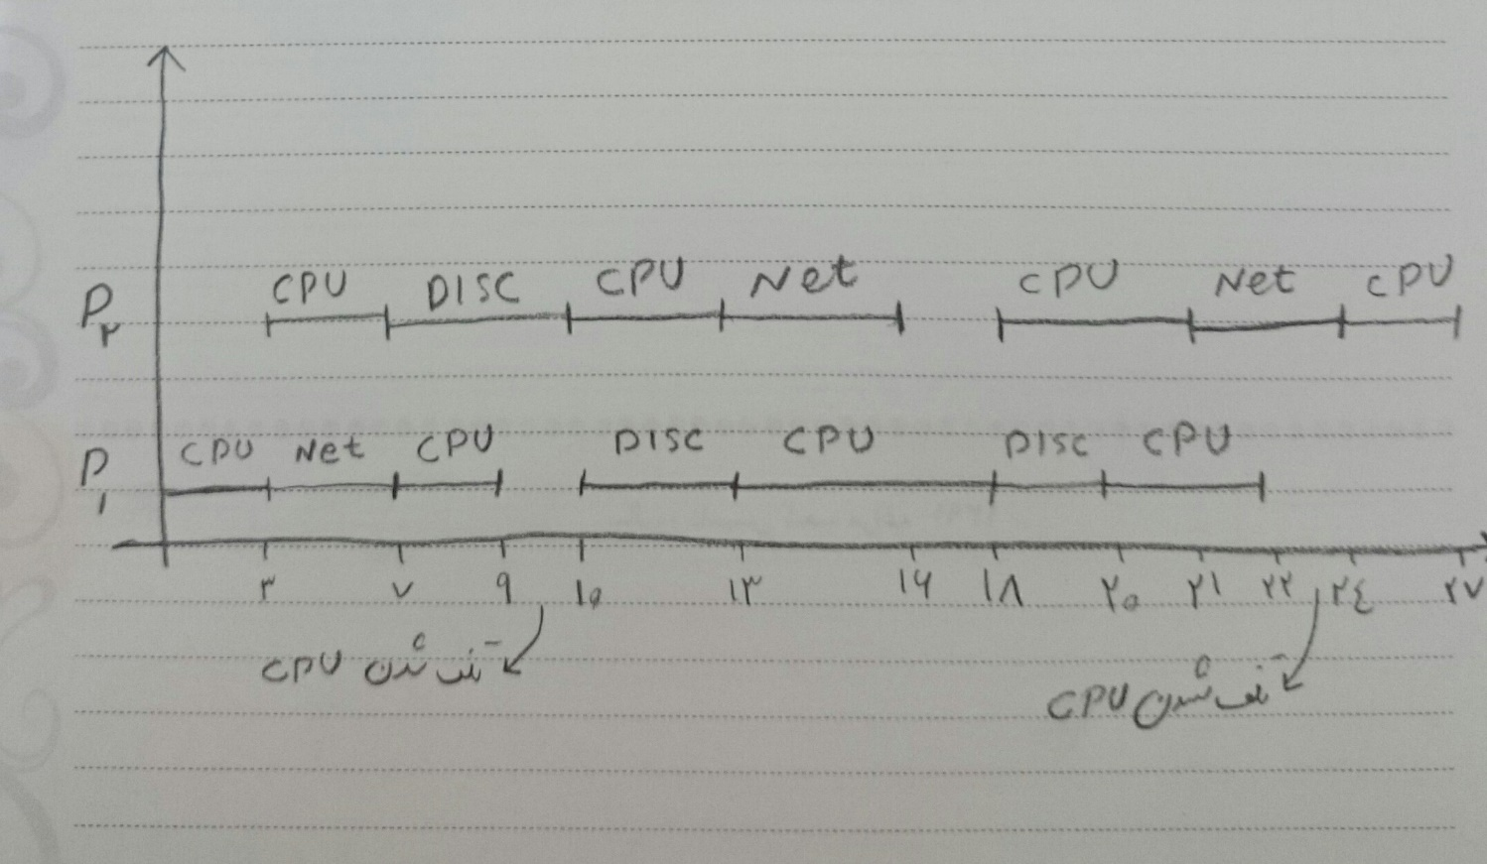در این سوال دو بار اتلاف پردازنده داریم یعنی فرآیند اول کارش با cpu تمام شده و باید cpu به فرایند دوم اختصاص یابد اما فرایند دوم خودش در حال استفاده از یک منبع دیگر است. در شکل پایین زمان بندی فرِآیند ها آمده است:

ارشد آزاد 83

* یک سیستم تک پردازنده ای از الگوریتم SRTاستفاده می کند. چهار فرآیند با زمان اجرای تخمینی6و 3و 2و 3میلی ثانیه وارد سیستم می شوند. اگر زمان تعویض متن ناچیز باشد و تمامی فرآیندها فقط کار پردازشی داشته باشند، انگاه میانگین زمان انتظار فرآیندها چند میلی ثانیه است؟

به نظر میرسد به علت نداشتن زمان ورود فرِایند ها سوال ناقص باشد . با اطلاعات مساله اگر فرض کنیم همه فرایندها در لحظه صفر و پشت سر هم وارد شده اند و طبق الگوریتم گفته شده، میانگین زمان انتظار75/3 است که در گزینه ها نیست.

|  |  |  |  |
| --- | --- | --- | --- |
| زمان انتظار | خروج | CBT | فرایند |
| 8 | 14 | 6 | A |
| 5 | 8 | 3 | B |
| 0 | 2 | 2 | C |
| 2 | 5 | 3 | D |

ارشد آزاد 84

* یک سیستم تک پردازنده ای از الگوریتم زمانبندی HRRNاستفاده می کند. در صورتی که فرآیندهایی با زمان اجرای 6و 7و 3و 3و 2به ترتیب در زمانهای 0و 1و 3و 5و 7وارد سیستم شوند. کدام فرآیند در انتها اجرا می شود؟

در زمان صفر چون غیر از فرایند اول چیز دیگری نداریم و اینکه الگوریتم انحصاری است پس تا لحظه 6 فرایند اول انجام میشود. در این الگوریتم ، اولویت اجرا در لحظه تصمیم گیری باید محاسبه شود. اولیت در هر لحظه از این رابطه حاصل می شود:

$$\frac{اجرا زمان+انتظار زمان}{اجرا زمان}$$

در نتیجه دومین فرِآیند دیر تر از همه اجرا میشود.

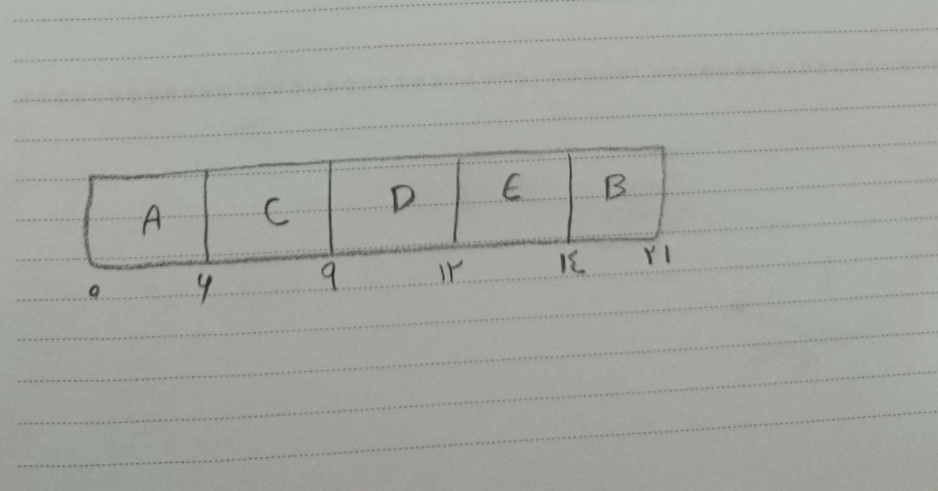

ارشد آزاد 85

* سیستمی از الگوریتم SRTاستفاده می کند. اگر زمان تعویض فرآیندها 1میلی ثانیه باشد، متوسط زمان انتظار برای اجرای فرآیندها چقدر است؟

|  |  |  |  |  |
| --- | --- | --- | --- | --- |
| زمان انتظار | خروج | **CBT** | ورود | فرایند |
| 7 | 13 | 6 | 0 | P0 |
| 12 | 18 | 4 | 2 | P1 |
| 1 | 6 | 2 | 3 | P2 |
| 1 | 10 | 1 | 8 | P3 |

متوسط زمان انتظار برابر است با : 25/5

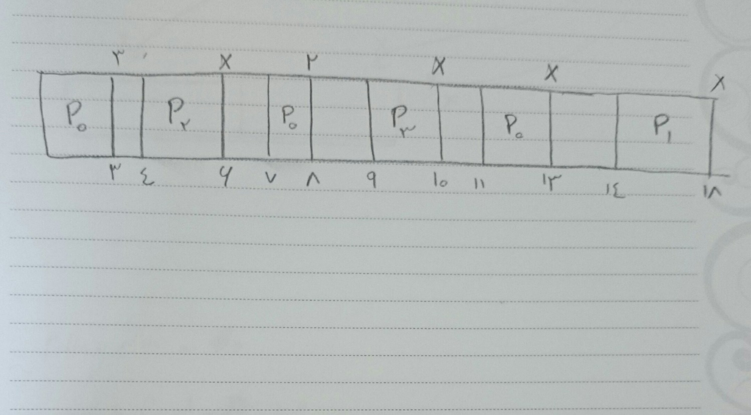

ارشد آزاد 87

* در سیستمی به طور متوسط در هر 50 ثانیه، 10 فرآیند وارد می شوند. به طوری که میانگین زمان سرویس هر فرآیند، 2 ثانیه است. اگر زمانبندی از نوع RR با کوانتوم زمانی 100 میلی ثانیه باشد و زمان تعویض فرآیند ناچیز باشد، میانگین بار سیستم کدام است؟

زمان سرویس هر فرِآیند 2 ثانیه است در نتیجه برای 10 فرِآیند 20 ثانیه زمان میشود پس 30 ثانیه تلف میشود و نرخ بهره وری برابر 40 درصد خواهد بود

ارشد ازاد 90

* چهار فرآیند در یک لحظه در صف آماده قرار دارند. زمان تخمین اجرای آنها به ترتیب از P1 تا P4 برابر x و 7 و 5 و 8 می باشد. چنانچه حداقل میانگین زمان پاسخ فرآیندها برابر 5.13 باشد مقدار x را بیابید. )فرض بر این است که x < 5 است )

|  |  |  |  |
| --- | --- | --- | --- |
| پاسخ | خروج | CBT | فرآیند |
| X | X | X | P1 |
| X+12 | X+7+5 | 7 | P2 |
| X+5 | X+5 | 5 | P3 |
| X+20 | X+5+8+7 | 8 | P4 |

چون x کوچکتر از 5 است در ابتدا فرِایند p1 انجام میشود وسپس p3 و p2 و p4 .

$$\frac{x+x+12+x+5+x+20}{4}=13.5$$

در نتیجه x خواهد شد 4.25